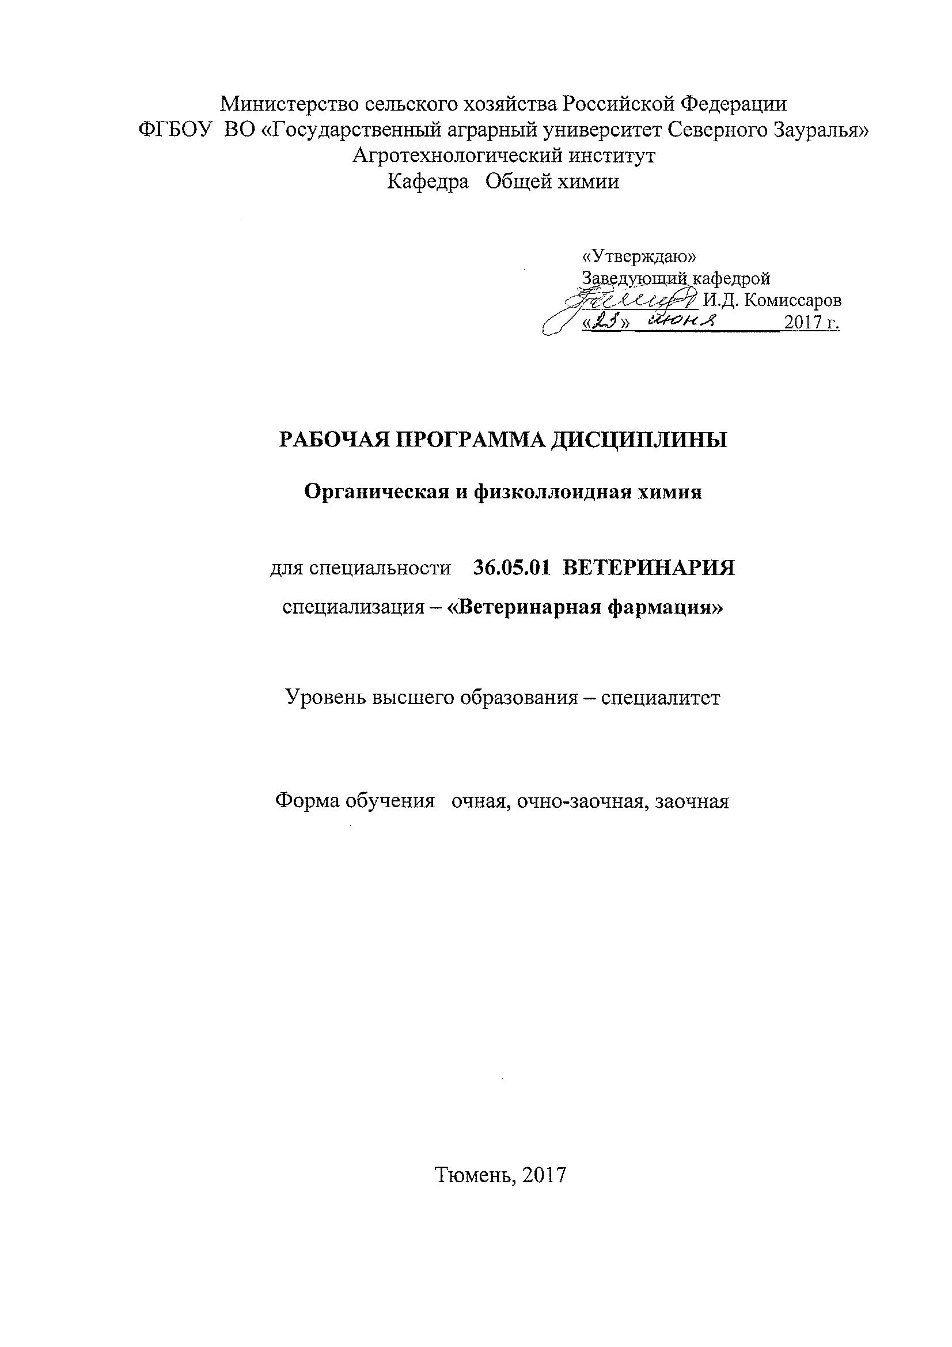
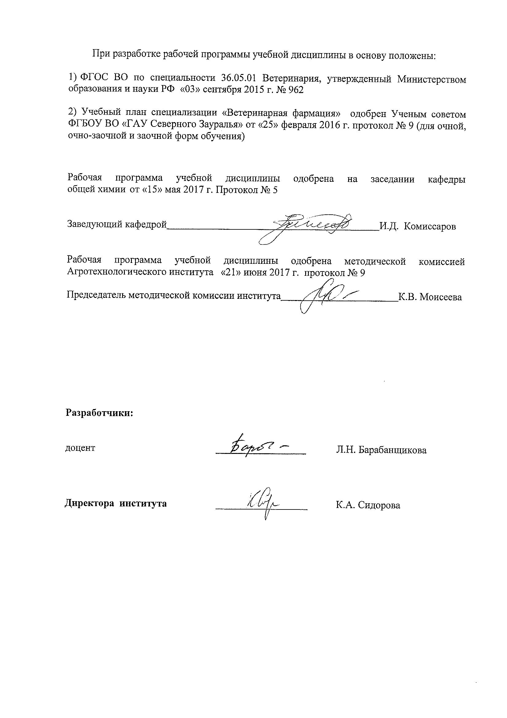
1. Перечень планируемых результатов обучения по дисциплине, соотнесенных с планируемыми результатами освоения образовательной программы

ПК-2 | Умением правильно пользоваться медико-технической и ветеринарной аппаратурой, инструментарием и оборудованием в лабораторных, диагностических и лечебных целях и владением техникой клинического исследования животных, назначением необходимого лечения в соответствии с поставленным диагнозом | знать:  - теоретические основы органической и физколлоидной химии;  - свойства важнейших классов органических соединений во взаимосвязи с их строением;  - физико-химические свойства и поведение дисперсных систем и растворов биополимеров.  уметь:  - использовать теоретические знания и практические навыки, полученные при изучении дисциплины;  - определять физико-химические константы веществ;  владеть:  - основными навыками обращения с лабораторным и приборным оборудованием.
ПК-26 | Способностью и готовностью к участию в освоении современных теоретических и экспериментальных методов исследования с целью создания новых перспективных средств, в организации работ по практическому использованию и внедрению результатов исследований, умением применять инновационные методы научных исследований в ветеринарии и биологии | знать:  - аналитические приемы при работе с органическими веществами;  - методы выделения, очистки, идентификации органических соединений;  уметь:  - подготовить и провести химический эксперимент по изучению свойств и идентификации различных классов химических веществ;  - оформлять результаты научно-исследовательских работ;  владеть:  - методами химического анализа для последующего его использования в профессиональной деятельности.

2. Место дисциплины в структуре основной профессиональной образовательной программы (ОПОП):
Данная дисциплина относится к Блоку 1 и в соответствии с учебным планом данного направления является базовой.
Предшествующими курсами, на которых непосредственно базируется дисциплина «Органическая и физколлоидная химия» являются: «Неорганическая и аналитическая химия».
Требования к «входным» знаниям, умениям и владению навыками обучающихся в результате освоения дисциплины «Органическая и физколлоидная химия»:
Знать:
- суть основных законов химии и химических превращений;
- свойства и основные способы получения неорганических веществ;
- закономерности изменения физических и химических свойств простых и сложных веществ в соответствии с Периодическим законом Д.И. Менделеева
Уметь:
- проводить стехиометрические расчеты;
- определять термодинамическую возможность протекания химических процессов;
- записывать уравнения реакций химических превращений веществ и их получения;
- проводить аналогии в изменении свойств химических соединений;
Иметь навыки:
- проведения химического эксперимента;
- выявления взаимосвязи между структурой, свойствами и реакционной способностью химических соединений.
Базовые знания, полученные при изучении дисциплины «Органическая и физколлоидная химия», будут способствовать лучшему усвоению материала при последующем изучении таких дисциплин как: биологическая химия, анатомия животных, ветеринарная микробиология и микология, иммунология, ветеринарная фармакология, кормление животных с основами кормопроизводства.

Дисциплина изучается на 1 курсе во 2 семестре по всем формам обучения.

3. Объем дисциплины и виды учебной работы
Общая трудоемкость дисциплины составляет 108 часа (3 зачетных единиц)

Вид учебной работы | Форма обучения
Вид учебной работы | очная | заочная | очно-заочная
Аудиторные занятия (всего) | 54 | 12 | 26
В том числе: | - | - | -
Лекции | 18 | 4 | 10
Лабораторные занятия (ЛЗ) | 36 | 8 | 16
Самостоятельная работа (всего) | 54 | 96 | 82
В том числе: | - | - | -
Проработка материала лекций,  подготовка к занятиям | 27 | 72 | 40
Самостоятельное изучение тем | 5 | 72 | 2
Реферат | 22 | - | 40
Контрольная работа | - | 24 | -
Вид промежуточной аттестации | зачет | зачет | зачет
Общая трудоемкость | 108  3 з.е. | 108  3 з.е. | 108  3 з.е.

4. Содержание дисциплины
4.1. Содержание разделов дисциплины
№ п/п | Наименование раздела дисциплины | Содержание раздела
1. | Теоретические основы органической химии | Предмет органической химии. Особенности соединений углерода, их многообразие, роль в живой природе и практической деятельности человека. Теория строения органических веществ А.М. Бутлерова. Типы химических связей в органических соединениях. Изомерия органических соединений. Классификация органических соединений. Номенклатура органических соединений. Международная систематическая номенклатура ИЮПАК (IUPAC).
2. | Углеводороды | Алканы. Нахождение алканов в природе. Способы получения, химические свойства. Реакции радикального замещения, крекинга, окисления.  Алкены. Гомологический ряд этиленовых углеводородов. Общая формула. Изомерия. Номенклатура. Способы получения алкенов. Физические свойства. Химические свойства. Полимеризация. Мономеры. Олигомеры, полимеры, их синтез. Особенности полимеров.  Алкадиены. Классификация. Номенклатура. Состояние связей в сопряженных системах. Свойства диеновых углеводородов с сопряженными связями. Синтез каучуков.  Алкины. Общая формула. Изомерия и номенклатура. Получение ацетиленовых углеводородов. Химические свойства.  Арены. Современные электронные представления о строении бензола, гомологический ряд бензола. Номенклатура и изомерия. Физические свойства аренов. Природные источники ароматических соединений и химические способы получения бензола и его гомологов. Химические свойства аренов. Понятие о многоядерных ароматических углеводородах с конденсированными и неконденсированными ядрами.
3. | Кислородсодержащие органические соединения | Оксисоединения и их производные. Спирты. Классификация алифатических спиртов. Одноатомные спирты: классификация, изомерия, номенклатура. Первичные, вторичные, третичные спирты. Способы получения спиртов. Физические свойства. Химические свойства. Многоатомные спирты. Этиленгликоль и глицерин, их получение, применение, особенности химических свойств. Фенолы и нафтолы. Изомерия и номенклатура. Получение, свойства и применение.  Оксосоединения. Строение, изомерия, номенклатура альдегидов и кетонов. Способы получения. Физические свойства. Химические свойства. Применение: альдегидов и кетонов.  Карбоновые кислоты и их производные. Классификация карбоновых кислот. Одноосновные кислоты. Изомерия. Номенклатура. Способы получения кислот. Физические свойства. Химические свойства. Высшие жирные кислоты. Предельные двухосновные кислоты. Непредельные одноосновные кислоты. Гидроксикислоты.
4. | Азотсодержащие органические соединения | Амины. Классификация. Номенклатура. Изомерия. Нахождение в природе. Методы получения. Физические и химические свойства. Диамины: путресцин, кадаверин, их биологическое значение. Амины ароматического ряда. Методы получения. Физические и химические свойства. Анилин.  Амиды кислот. Методы получения, химические свойства.
5. | Биополимеры и их структурные компоненты | Углеводы. Распространение в природе и биологическая роль. Классификация. Моносахара, их строение и изомерия (оптическая и таутомерия: пиранозные и фуранозные формы, D-и L-ряды; α-и β-аномеры). Способы получения моноз, их физические и химические свойства. Особенности полуацетального гидроксила. Гликозиды. Важнейшие представители моноз.  Дисахара: восстанавливающие и невосстанавливающие, их свойства и значение. Представители дисахаров.  Полисахара, определение, их строение на примере крахмала, гликогена, клетчатки. Основные свойства и значение. Понятие о гетерополисахарах.  Липиды.Определение липидов, их классификация. Нейтральные жиры, их состав, строение, физические и химические свойства. Отличие жидких жиров от твердых. Основные характеристики жиров. Техническая переработка и использование. Понятие о мылах и детергентах.  Фосфатиды, лецитины, кефалины. Их характеристика, состав, строение и биологическое значение.  Аминокислоты и белки. Классификация и номенклатура аминокислот. Получение аминокислот. Физические свойства. Химические свойства: амфотерность, реакции карбоксильной и аминогруппы. Полипептиды. Белки. Классификация и свойства. Аминокислотный состав белков. Структурная организация белков. Свойства белков, их значение.
6. | Основы физколлоидной химии | Свойства дисперсных систем и растворов биополимеров  Растворы. Классификация. Свойства. Физико-химические механизмы движения растворителя и растворенного вещества в биологических системах. Диффузия. Осмос.  Водородный показатель (рН), методы его определения. Значение реакции среды для биологических процессов, пути регуляции в организме животных. Буферные системы организма животных, их свойства, механизм действия, применение в ветеринарной практике.  Основные понятия коллоидной химии. Дисперсные системы, их классификация. Коллоидные растворы, их свойства. Методы получения и очистки. Строение коллоидных частиц. Устойчивость и коагуляция коллоидов, их значение в биологии.

4.2 Разделы дисциплины и междисциплинарные связи с обеспечиваемыми (последующими) дисциплинами
№ п/п | Наименование обеспечиваемых (последующих) дисциплин | Номера разделов данной дисциплины, необходимых для изучения обеспечиваемых (последующих) дисциплин
№ п/п | Наименование обеспечиваемых (последующих) дисциплин | 1 | 2 | 3 | 4 | 5 | 6
1. | Биологическая химия | + | + | + | + | + | +
2. | Анатомия животных |  | + | + | + | +
3. | Ветеринарная микробиология и микология |  | + | + | + | +
4. | Иммунология |  | + | + | + | + | +
5. | Ветеринарная фармакология | + | + | + | + | + | +
6. | Кормление животных с основами кормопроизводства |  |  | + | + | +

4.3. Разделы дисциплин и виды занятий
очная форма обучения
№ п/п | Наименование раздела дисциплины | Лекции | Лаб.  работы | СРС | Всего
1. | Теоретические основы органической химии | 1 | - | 2 | 3
2. | Углеводороды | 3 | 4 | 10 | 17
3. | Кислородсодержащие органические соединения | 5 | 10 | 12 | 27
4. | Азотсодержащие органические соединения | 1 | 2 | 4 | 7
5. | Биополимеры и их структурные компоненты | 6 | 14 | 18 | 38
6. | Основы физколлоидной химии | 2 | 6 | 8 | 16
Итого |  | 18 | 36 | 54 | 108

очно-заочная форма обучения
№ п/п | Наименование раздела дисциплины | Лекции | Лаб.  работы | СРС | Всего
1. | Теоретические основы органической химии | 1 | - | 4 | 5
2. | Углеводороды | 2 | 2 | 17 | 21
3. | Кислородсодержащие органические соединения | 3 | 5 | 20 | 28
4. | Азотсодержащие органические соединения | 1 | 2 | 8 | 11
5. | Биополимеры и их структурные компоненты | 2 | 4 | 20 | 26
6. | Основы физколлоидной химии | 1 | 3 | 13 | 17
Итого |  | 10 | 16 | 82 | 108

заочная форма обучения
№ п/п | Наименование раздела дисциплины | Лекции | Лаб.  работы | СРС | Всего
1. | Теоретические основы органической химии | - | - | 8 | 8
2. | Углеводороды | 1 | 1 | 16 | 18
3. | Кислородсодержащие органические соединения | 1 | 2 | 20 | 23
4. | Азотсодержащие органические соединения | - | 1 | 10 | 11
5. | Биополимеры и их структурные компоненты | 2 | 2 | 26 | 30
6. | Основы физколлоидной химии | - | 2 | 16 | 18
Итого |  | 4 | 8 | 96 | 108

4.4. Лабораторный практикум

№ п/п | № раздела дисцип-лины | Наименование лабораторных работ | Трудоемкость  (часы)
№ п/п | № раздела дисцип-лины | Наименование лабораторных работ | очная | заочная | очно-заочная
1. | 2 | Качественный функциональный анализ на кратные связи. | 2 | 0,5 | 1
2. | 2 | Качественный функциональный анализ на ароматическое кольцо. | 2 | 0,5 | 1
3. | 3 | Качественный функциональный анализ оксисоединений. | 4 | 0,5 | 2
4. | 3 | Качественный функциональный анализ оксосоединений. | 2 | 0,5 | 1
5. | 3 | Карбоновые кислоты. | 4 | 1 | 2
6. | 4 | Амины. Амиды кислот. | 2 | 1 | 2
7. | 5 | Свойства жиров и мыла. | 4 | - | -
8. | 5 | Углеводы. | 6 | 1 | 2
9. | 5 | Аминокислоты и белки. | 4 | 1 | 2
10 | 6 | Свойства буферных растворов. | 2 | 1 | 1
11 | 6 | Получение и свойства коллоидных растворов. | 4 | 1 | 2
 | Итого: |  | 36 | 8 | 16

4.5. Практические занятия (не предусмотрено УП).
4.6. Примерная тематика курсовых проектов (работ) (не предусмотрено УП).

5. Учебно-методическое обеспечение самостоятельной работы обучающихся по дисциплине (очная форма)
№ п/п | № семестра | Наименование раздела учебной дисциплины | Виды СРС | Всего часов | Вид контроля
1. | 2 | Теоретические основы органической химии | Проработка материалов лекций, подготовка к лабораторным занятиям | 2 | зачет
2. | 2 | Углеводороды | Самостоятельное изучение тем дисциплины:  1.Алкадиены. Классификация. Номенклатура. Синтез каучуков. | 1 | зачет
2. | 2 | Углеводороды | Проработка материалов лекций, подготовка к лабораторным занятиям | 4 | лабораторная работа, зачет
2. | 2 | Углеводороды | Реферат | 5 | реферат
3. | 2 | Кислородсодер-жащие органические соединения | Самостоятельное изучение тем дисциплины:  1.Фенолы и нафтолы. Изомерия и номенклатура. Получение, свойства и применение. | 1 | зачет
3. | 2 | Кислородсодер-жащие органические соединения | Проработка материалов лекций, подготовка к лабораторным занятиям | 6 | лабораторная работа, зачет
3. | 2 | Кислородсодер-жащие органические соединения | Реферат | 5 | реферат
4. | 2 | Азотсодержащие органические соединения | Проработка материалов лекций, подготовка к лабораторным занятиям | 3 | лабораторная работа, зачет
4. | 2 | Азотсодержащие органические соединения | Реферат | 1 | реферат
5. | 2 | Биополимеры и их структурные компоненты | Самостоятельное изучение тем дисциплины:  1. Фосфатиды, лецитины, кефалины. Их характеристика, состав, строение и биологическое значение. | 2 | зачет
5. | 2 | Биополимеры и их структурные компоненты | Проработка материалов лекций, подготовка к лабораторным занятиям | 8 | лабораторная работа, зачет
5. | 2 | Биополимеры и их структурные компоненты | Реферат | 8 | реферат
6. | 2 | Основы физколлоидной химии | Самостоятельное изучение тем дисциплины:  1. Значение реакции среды для биологических процессов, пути регуляции в организме животных. | 1 | зачет
6. | 2 | Основы физколлоидной химии | Проработка материалов лекций, подготовка к лабораторным занятиям | 4 | лабораторная работа, зачет
6. | 2 | Основы физколлоидной химии | Реферат | 3 | реферат
ИТОГО часов в семестре |  |  |  | 54

Учебно-методическое обеспечение самостоятельной работы обучающихся по дисциплине (очно-заочная форма)

№ п/п | № семестра | Наименование раздела учебной дисциплины | Виды СРС | Всего часов | Вид контроля
1. | 2 | Теоретические основы органической химии | Проработка материалов лекций, подготовка к лабораторным занятиям | 2 | зачет
1. | 2 | Теоретические основы органической химии | Реферат | 2 | реферат
2. | 2 | Углеводороды | Самостоятельное изучение тем дисциплины:  1.Алкадиены. Классификация. Номенклатура. Синтез каучуков. | 1 | зачет
2. | 2 | Углеводороды | Проработка материалов лекций, подготовка к лабораторным занятиям | 8 | лабораторная работа, зачет
2. | 2 | Углеводороды | Реферат | 8 | реферат
3. | 2 | Кислородсодер-жащие органические соединения | Проработка материалов лекций, подготовка к лабораторным занятиям | 10 | защита лабораторных работ, зачет
3. | 2 | Кислородсодер-жащие органические соединения | Реферат | 10 | реферат
4. | 2 | Азотсодержащие органические соединения | Проработка материалов лекций, подготовка к лабораторным занятиям | 4 | лабораторная работа, зачет
4. | 2 | Азотсодержащие органические соединения | Реферат | 4 | реферат
5. | 2 | Биополимеры и их структурные компоненты | Проработка материалов лекций, подготовка к лабораторным занятиям | 10 | лабораторная работа, зачет
5. | 2 | Биополимеры и их структурные компоненты | Реферат | 10 | реферат
6. | 2 | Основы физколлоидной химии | Самостоятельное изучение тем дисциплины:  1. Значение реакции среды для биологических процессов, пути регуляции в организме животных. | 1 | зачет
6. | 2 | Основы физколлоидной химии | Проработка материалов лекций, подготовка к лабораторным занятиям | 6 | лабораторная работа, зачет
6. | 2 | Основы физколлоидной химии | Реферат | 6 | реферат
ИТОГО часов в семестре |  |  |  | 82

Учебно-методическое обеспечение самостоятельной работы обучающихся по дисциплине (заочная форма)
№ п/п | № семестра | Наименование раздела учебной дисциплины | Виды СРС | Всего часов | Вид контроля
1. | 2 | Теоретические основы органической химии | Самостоятельное изучение тем дисциплины | 6 | зачет
1. | 2 | Теоретические основы органической химии | Контрольная работа | 2 | контрольная работа
2. | 2 | Углеводороды | Самостоятельное изучение тем дисциплины | 12 | зачет
2. | 2 | Углеводороды | Контрольная работа | 4 | контрольная работа
3. | 2 | Кислородсодер-жащие органические соединения | Самостоятельное изучение тем дисциплины | 14 | зачет
3. | 2 | Кислородсодер-жащие органические соединения | Контрольная работа | 6 | контрольная работа
4. | 2 | Азотсодержащие органические соединения | Самостоятельное изучение тем дисциплины | 8 | зачет
4. | 2 | Азотсодержащие органические соединения | Контрольная работа | 2 | контрольная работа
5. | 2 | Биополимеры и их структурные компоненты | Самостоятельное изучение тем дисциплины | 20 | зачет
5. | 2 | Биополимеры и их структурные компоненты | Контрольная работа | 6 | контрольная работа
6. | 2 | Основы физколлоидной химии | Самостоятельное изучение тем дисциплины | 12 | зачет
6. | 2 | Основы физколлоидной химии | Контрольная работа | 4 | контрольная работа
ИТОГО часов в семестре |  |  |  | 96

5.1. Учебно-методические материалы для самостоятельной работы:
1. Методические указания к выполнению самостоятельной работы студентов по дисциплине Органическая химия // сост. Барабанщикова Л.Н., - Тюмень: ГАУ Северного Зауралья, 2017.- 32с.

5.2. Темы, выносимые на самостоятельное изучение:
Раздел 2. Углеводороды
1. Алкадиены. Классификация. Номенклатура. Синтез каучуков.
Раздел 3. Кислородсодержащие органические соединения
1. Фенолы и нафтолы. Изомерия и номенклатура. Получение, свойства и применение.
Раздел 5. Биополимеры и их структурные компоненты
1. Фосфаты, лецитины, кефалины. Их характеристика, состав, строение и биологическое значение.
Раздел 6. Физколлоидная химия
1. Значение реакции среды для биологических процессов, пути регуляции в организме животных.

5.3 Темы рефератов
Раздел 1. Теоретические основы органической химии
- А.М. Бутлеров и теория химического строения органических соединений.
- Историческое развитие представлений об органических веществах.
- Развитие органической химии в 19 веке.
Раздел 2. Углеводороды
- Промышленные синтезы на основе углеводородов.
- Научная деятельность В.В. Марковникова.
- Разрушение озонового слоя Земли хлорфторуглеводородами.
- Современная нефтехимия.
- Природные газы.
- Этилен и его производные в промышленном органическом синтезе.
- Диеновые углеводороды. Каучук.
- Развитие химии высокомолекулярных соединений.
- Сельское хозяйство и полимеры.
- Полимерные материалы. Пластмасса.
Раздел 3. Кислородсодержащие органические соединения
- Применение фенолов в медицине.
- История открытия этанола.
- Глицерин, свойства и применение.
- Ацетон. Строение, применение в промышленности.
- Формальдегид. Его влияние на организм человека и животных.
- Полимерные соединения на основе формальдегида. Влияние на окружающую среду.
- Муравьиная кислота. История открытия. Нахождение в природе. Применение.
- Уксусная кислота. История открытия. Нахождение в природе. Применение.
- Янтарная кислота. Ее биологическое значение.
- Оксикислоты. История открытия. Нахождение в природе.
- Оксокислоты. История открытия. Нахождение в природе.
- Оксо- и оксикислоты в растительном мире.
- Полиметилметакрилат. Органическое стекло.
- Сложные эфиры в природе.
Раздел 4. Азотсодержащие органические соединения
- Амины в природе.
- Анилин. Применение в промышленности.
- Природные красители.
- Сильнодействующие ядовитые вещества. Гидразин и его производные.
- Нитрозосоединения. Способы получения.
- Карбамид. Получение. Применение в сельском хозяйстве.
Раздел 5. Биополимеры и их структурные компоненты
- Липиды. Функции, значение для организма.
- Пищевые жиры. Применение жиров.
- Синтетические моющие вещества.
- Растительные воски. Состав, функции.
- Пентозы. Нахождение в природе.
- Полисахариды, их распространение в природе и биологическая роль.
- Природные биополимеры.
- Химия и медицина.
- Химическая защита растений и животных.
- Загрязнение среды органическими соединениями и их трансформация в природе.

Раздел 6. Основы физколлоидной химии
- Значение коллоидных систем в функционировании клетки и целостного организма.
- Осмос, осмотическое давление в осуществлении функций живого организме в норме и при патологии.
- Диффузия и ее значение в обмене веществ и функционировании живого организма.
- Буферные системы. Основные характеристики и свойства. Механизм действия и биологическое значение.
- Современные представления о строении дисперсной фазы коллоидной системы и ВМС.
- Зависимость основных свойств дисперсных систем от особенностей организации дисперсной фазы.
- Основные свойства гидрофобных коллоидных систем.
- Основные свойства ВМС.
- Сравнительная характеристика коллоидных систем и ВМС.
- Жидкость и вода. Основные характеристики и биологическое значение.
- Современные представления о теории растворов и процессе растворения.
- Истинные растворы. Основные свойства и значение.
- Броуновское движение. Суть и значение для функционирования живого организма.
- Сравнительная характеристика оптических свойств дисперсных систем.
- Сравнительная характеристика кинетических свойств дисперсных систем.
- Зависимость основных характеристик дисперсных систем от размера частиц дисперсной фазы.
- Общая характеристика белковых растворов.
- Поверхностные явления как свойства дисперсных систем. Биологическое значение поверхностных явлений.
- Электрофорез – суть метода, применение и значение.
- Заряд частицы дисперсной фазы и его значение в функционировании клеток.
- Основные свойства белков и их значение в жизнедеятельности организма.
- Сравнительная характеристика основных свойств дисперсных систем.
- Дисперсные системы – основные понятия, типы и их общая характеристика.
- Биологическое значение состояний коллоидных систем – ЗОЛЬ и ГЕЛЬ. Суть и механизм старения коллоидных систем.
- Активная реакция среды. Биологическое значение и методы определения.
- Термохимия. Основные законы и следствия в биологии.
- Термодинамика в существовании биологических систем.
- Активная реакция среды в развитии патологических состояний живого организма.
- Осмотическое давление в развитии патологических состояний живого организма.
- Значение физико-химических явлений в функционировании клеточных мембран.
6. Фонд оценочных средств для проведения промежуточной аттестации обучающихся по дисциплине
  - Перечень компетенций с указанием этапов их формирования в процессе освоения образовательной программы
№ п/п | Контролируемые разделы дисциплины (результаты по разделам) | Код контролируемой компетенции (или её части) | наименование оценочного средства
1. | Теоретические основы органической химии | ПК-2 (знать) | вопросы к зачету
2. | Углеводороды | ПК-2 | вопросы к зачету,  вопросы к защите реферата
2. | Углеводороды | ПК-2 (владеть)  ПК-26 | вопросы к защите лабораторных работ
3. | Кислородсодержащие органические соединения | ПК-2 | вопросы к зачету,  вопросы к защите реферата
3. | Кислородсодержащие органические соединения | ПК-2 (владеть)  ПК-26 | вопросы к защите лабораторных работ
4. | Азотсодержащие органические соединения | ПК-2 | вопросы к зачету,  вопросы к защите реферата
4. | Азотсодержащие органические соединения | ПК-2 (владеть)  ПК-26 | вопросы к защите лабораторных работ
5. | Биополимеры и их структурные компоненты | ПК-2 | вопросы к зачету,  вопросы к защите реферата
5. | Биополимеры и их структурные компоненты | ПК-2 (владеть)  ПК-26 | вопросы к защите лабораторных работ
6. | Основы физколлоидной химии | ПК-2 | вопросы к зачету,  вопросы к защите реферата
6. | Основы физколлоидной химии | ПК-2 (владеть)  ПК-26 | вопросы к защите лабораторных работ

  - Описание показателей и критериев оценивания компетенций на различных этапах их формирования, описание шкал оценивания:

Показатели оценивания |  | Критерии оценивания
 |  | Достаточный уровень (удовлетворительно) | Средний уровень  (хорошо) | Высокий уровень  (отлично)
ПК-2 Умением правильно пользоваться медико-технической и ветеринарной аппаратурой, инструментарием и оборудованием в лабораторных, диагностических и лечебных целях и владением техникой клинического исследования животных, назначением необходимого лечения в соответствии с поставленным диагнозом
Знать: | неполные представления теоретических основ органической и физколлоидной химии, строения органических соединений; физико-химические свойства и поведение дисперсных систем. |  | представления теоретических основ органической и физколлоидной химии, строения органических соединений; физико-химические свойства и поведение дисперсных систем, с определенными пробелами в знаниях. |  | сформированные систематические  представления теоретических основ органической и физколлоидной химии, строения органических соединений; физико-химические свойства и поведение дисперсных систем.
Уметь: | применять теоретические знания по органической и физколлоидной химии для решения практических задач,  затрудняется при проведении анализа результатов |  | применять теоретические знания по органической и физколлоидной химии для решения практических задач, не делает обоснованных выводов |  | применять теоретические знания по органической ифизколлоидной химии для решения практических задач и делать обоснованные выводы
Владеть: | основными навыками обращения с лабораторным и приборным оборудованием в лаборатории органической и физколлоидной химии, затрудняется при проведении анализа результатов |  | основными навыками обращения с лабораторным и приборным оборудованием в лаборатории органической и физколлоидной химии, частично затрудняясь при проведении анализа результатов |  | основными навыками обращения с лабораторным и приборным оборудованием в лаборатории органической и физколлоидной химии, не затрудняется при проведении анализа результатов
ПК-26 Способностью и готовностью к участию в освоении современных теоретических и экспериментальных методов исследования с целью создания новых перспективных средств, в организации работ по практическому использованию и внедрению результатов исследований, умением применять инновационные методы научных исследований в ветеринарии и биологии
Знать: | аналитические приемы при работе с органическими веществами, методы выделения, очистки, идентификации органических соединений - данные знания сформированы частично с наличием ошибок |  | аналитические приемы при работе с органическими веществами, методы выделения, очистки, идентификации органических соединений - данные знания сформированы почти полностью, может применять на практике |  | аналитические приемы при работе с органическими веществами, методы выделения, очистки, идентификации органических соединений - данные знания сформированы полностью, может применить на практике и объяснить
Уметь: | подготовить и провести химический эксперимент, оформлять результаты научно-исследовательских работ затрудняется при проведении анализа результатов |  | подготовить и провести химический эксперимент, оформлять результаты научно-исследовательских работ, не делает обоснованных выводов |  | подготовить и провести химический эксперимент, оформлять результаты научно-исследовательских работ и делать обоснованные выводы
Владеть: | методами химического анализа, затрудняется при проведении анализа результатов |  | методами химического анализа, частично затрудняясь при проведении анализа результатов |  | методами химического анализа, не затрудняется при проведении анализа результатов

    - Шкала оценивания зачета

«зачтено», если студент самостоятельно решает поставленные задачи, используя весь арсенал имеющихся знаний, умений и навыков; умеет оценивать, анализировать и обобщать, делать выводы по результатам собственной деятельности; студент на высоком уровне способен использовать знания о строении вещества, природе химической связи в различных классах химических соединений для понимания свойств материалов и механизма химических процессов, протекающих в окружающем мире.
«не зачтено», если обучающийся допустил грубые ошибки и не мог применить полученные знания для решения (выполнения) поставленной задачи (задания), обосновать применяемые положения; студент на низком уровне способен использовать знания о строении вещества, природе химической связи в различных классах химических соединений для понимания свойств материалов и механизма химических процессов, протекающих в окружающем мире.

6.3. Типовые контрольные задания или иные материалы:
Указаны в приложении 1.
  - Методические материалы, определяющие процедуры оценивания знаний, умений, навыков и (или) опыта деятельности, характеризующих этапы формирования компетенций

Процедура оценивания зачета
Промежуточная аттестация, как комплексное мероприятие, включает прием зачета. Необходимыми условиями допуска к сдаче зачета являются защищенные результаты лабораторных работ. При подготовке к сдаче зачета рекомендуется пользоваться записями, сделанными на лабораторных и лекционных занятиях, а также в ходе текущей самостоятельной работы. Зачет проходит в письменной форме и собеседования. Студенту достается вариант задания путем собственного случайного выбора и предоставляется 15 минут на подготовку. Защита готового решения происходит в виде собеседования, на что отводится 5 минут. Задание состоит из 3-х вопросов, требующие письменного ответа, по его итогам выставляется «оценка».

- Перечень основной и дополнительной учебной литературы, необходимой для освоения дисциплины
а) основная литература
1. Гельфман, М.И. Коллоидная химия /М.И. Гельфман, О.В. Ковалевич, В.П. Юстратов. - 4-е изд., стер. – СПб.: Лань, 2008 – 336 с.
2. Ким А.М. Органическая химия [Электронный ресурс]: учебное пособие для вузов / А.М. Ким. — Электрон. текстовые данные. — Новосибирск: Сибирское университетское издательство, 2017. — 844 c. — 978-5-379-02004-0. — Режим доступа: http://www.iprbookshop.ru/65281.html

б) дополнительная литература
1. Барковский, Е.В. Основы биофизической и коллоидной химии [Электронный ресурс]: учебное пособие / Е.В. Барковский, Ткачев С.В., Пансевич Л.И., Латушко Т.В., Болбас О.П. — Электрон. текстовые данные. — Минск: Вышэйшая школа, 2009. — 413 c. — 978-985-06-1620-3. — Режим доступа: http://www.iprbookshop.ru/20105.html
2. Грандберг, И.И. Органическая химия: учебник /И.И. Грандберг. - 6-е изд., стер. - М.: Дрофа, 2004. - 672 с.
3. Елин, Е.С. Химия окружающей среды. Фенолы и их производные: учебное пособие/ Е.С. Елин. – Тюмень: ТГСХА, 2008. – 214 с.
4. Орлова А.М. Органическая химия [Электронный ресурс]: учебное пособие / А.М. Орлова. — Электрон. текстовые данные. — М.: Московский государственный строительный университет, Ай Пи Эр Медиа, ЭБС АСВ, 2016. — 230 c. — 978-5-7264-1302-0. — Режим доступа: http://www.iprbookshop.ru/48034.html

5. Сумм, Б.Д. Основы коллоидной химии: учеб. пособие / Б.Д, Сумм. – 2-е изд., стер. – М.: Академия, 2007. – 240 с.
6. Титаренко А.И. Органическая химия [Электронный ресурс]: учебное пособие / А.И. Титаренко. — Электрон. текстовые данные. — Саратов: Ай Пи Эр Медиа, 2010. — 131 c. — 2227-8397. — Режим доступа: http://www.iprbookshop.ru/731.html

- Перечень ресурсов информационно-телекоммуникационной сети «Интернет»
- http://www.chemistry.ssu.samara.ru/chem1/index1.htm Г.И.Дерябина, Г.В. Кантариа. Интерактивный мультимедиа учебник по ОХ. 2013. Доступ свободный.
- https://e.lanbook.com Издательство «Лань»
- http://www.iprbookshop.ru «IPRbooks»

9. Методические указания для обучающихся по освоению дисциплины
1. Методические указания к выполнению лабораторных работ по курсу «Органическая химия» Часть 1. «Классы органических соединений» / Е.Г. Козел, Л.Н. Барабанщикова / ГАУ Северного Зауралья, Тюмень, 2017. - 24 с.
2. Методические указания к выполнению лабораторных работ по курсу «Органическая химия» Часть 2 «Природные соединения» / Е.Г. Козел, Л.Н. Барабанщикова / ГАУ Северного Зауралья, Тюмень, 2017- 30 с.
3. Органическая, биологическая и физколлоидная химия: Методические указания по изучению дисциплины и задания для контрольной работы. / М.И. Клопов, В.И. Голубкова, В.Г. Загороднова – М.: Всерос. с.-х. ин-т заоч. образования, 1991. – 88 с.

10. Перечень информационных технологий
Не требуется.
11. Материально-техническое обеспечение дисциплины
Специализированная лаборатория по органической химии №1-11, сушильные шкафы, установки для вакуумного фильтрования, электроплитки с асбестовыми сетками, водяные бани, песчаные бани, штативы с пробирками, горки для реактивов, стеклянная и фарфоровая химическая посуда, держатели для пробирок, спиртовки, рефрактометры, вытяжные шкафы, камеры для хроматографии, химические реактивы, таблицы.

